Curriculum

José Iván Flores Bravo

JUD de Vía Publica
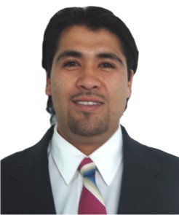

Nivel máximo de estudios | Licenciatura en Derecho (trunca)
Áreas de conocimiento | Administración, Recursos Humanos.
Experiencia laboral
Periodo | de junio/2016 a actual
Institución | Delegación Álvaro Obregón
Cargo | JUD de Vía Publica
Periodo | de febrero/2013 a marzo/2015
Institución | Delegación Álvaro Obregón
Cargo | JUD de Vía Pública
Periodo | de marzo/2010 a septiembre/2012
Institución | Módulo de Atención Ciudadana del Distrito XVIII
Cargo | Coordinador de Atención Ciudadana

